PHIẾU ĐĂNG KÝ DỰ TUYỂN VÀO GIÁO DỤC NGHỀ NGHIỆP
NĂM: 2025
- THÔNG TIN CÁ NHÂN
- Họ và tên (ghi chữ in hoa) (*):
- Ngày tháng năm sinh (*):
- Giới tính: Nam Nữ
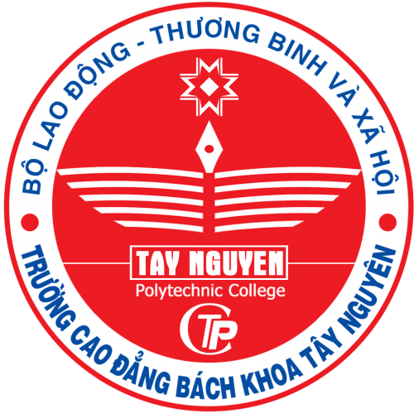
- Trình độ văn hóa (*): THCS THPT
- Email:
- Điện thoại liên hệ (*):
- Địa chỉ liên hệ (*):
- Đối tượng ưu tiên (nếu có):
- THÔNG TIN ĐĂNG KÝ HỌC
- Tên trường: Trường Cao đẳng Bách khoa Tây Nguyên. Mã trường: CDD4006
- Ngành/nghề đăng ký học (*):
 | Tên ngành/nghề học |  | Trình độ đào tạo
 | Ngành nghề 1:  Mã ngành nghề: |  | Sơ cấp  Trung cấp  Cao đẳng
 | Ngành nghề 2:  Mã ngành nghề: |  | Sơ cấp  Trung cấp  Cao đẳng
 | Ngành nghề 3:  Mã ngành nghề: |  | Sơ cấp  Trung cấp  Cao đẳng
………………, ngày…….tháng………năm………..
NGƯỜI ĐĂNG KÝ
(Ký và ghi rõ họ tên)

HỒ SƠ TUYỂN SINH GỒM:
1. Phiếu đăng ký dự tuyển theo mẫu của Trường.
2. Hai phong bì có dán tem thư của Bưu điện và ghi rõ địa chỉ liên lạc vào mục người nhận.
3. Hai (02) ảnh cỡ 3x4 có ghi họ, tên và ngày, tháng, năm sinh của thí sinh ở mặt sau (một ảnh dán trên phiếu đăng ký tuyển sinh, một ảnh nộp cho Trường);
4. Hai bản sao (có chứng thực) bằng tốt nghiệp THCS hoặc THPT. Đối với những trường hợp tốt nghiệp THCS, THPT chưa được cấp bằng thì phải có bản sao giấy chứng nhận tốt nghiệp tạm thời;
5. Hai Bản sao (có chứng thực) học bạ THCS (đối với học sinh tốt nghiệp THCS) hoặc THPT (đối với học sinh tốt nghiệp THPT);
6. Bản sao giấy khai sinh; Chứng minh nhân dân hoặc Căn cước công dân;
7. Giấy chứng nhận ưu tiên (nếu có).
HƯỚNG DẪN GHI PHIẾU VÀ NỘP HỒ SƠ:
Thí sinh ghi đầy đủ các nội dung từ mục 1 đến mục 10 (nội dung có ký tự (*) là phần bắt buộc phải có) và lưu ý một số nội dung sau:
1. Mục 1, 2: Ghi đầy đủ họ tên, ngày tháng năm sinh theo học bạ (hoặc theo Chứng minh nhân dân, Căn cước công dân, Hộ chiếu nếu có);
2. Mục 4: Nếu đã tốt nghiệp THCS, THPT thì đánh dấu vào ô thích hợp. Nếu đang học thì ghi rõ lớp đang học (Ví dụ: Đang học lớp 12; đang học lớp 9).
3. Mục 6: Ghi số điện thoại của người nhận giấy báo và số điện thoại của thí sinh (nếu có), số điện thoại của thí sinh ghi sau số điện thoại của người nhận giấy báo;
4. Mục 7: Ghi rõ tên người nhận và địa chỉ của người nhận giấy báo. Địa chỉ phải đầy đủ: Số nhà, đường, phố, thôn (bản), xã (phường), huyện (quận, thị xã, thành phố thuộc tỉnh), tỉnh (thành phố trực thuộc trung ương).
5. Mục 10: Thí sinh tìm hiểu về ngành nghề đào tạo, trường đào tạo trước khi đăng ký. Có 4 cách cơ bản để tìm hiểu về những thông tin trên như sau:
(1) Truy cập website tuyển sinh của Trường: https://tuyensinh.tnpc.edu.vn lựa chọn ngành, nghề đào tạo phù hợp với nguyện vọng đăng ký học, đăng ký trực tuyến và hoàn tất hồ sơ theo hướng dẫn;
(2) Truy cập website: http://tuyensinh.gdnn.gov.vn/, tìm kiếm tỉnh Đắk Lắk để chọn Trường Cao đẳng Bách khoa Tây Nguyên (mã trường: CDD4006), tìm hiểu các nghề đào tạo của Trường để đăng ký;
(3) Cài đặt ứng dụng “Chọn nghề” trên thiết bị di động (máy tính bảng, điện thoại Smartphone,...) để tìm hiểu về ngành nghề đào tạo của Trường Cao đẳng Bách khoa Tây Nguyên (mã trường: CDD4006), tìm hiểu các nghề đào tạo của Trường để đăng ký;
(4) Tham khảo sách “Những điều cần biết về tuyển sinh giáo dục nghề nghiệp” được phát hành hàng năm trên Cổng thông tin điện tử của Tổng cục Giáo dục nghề nghiệp (Địa chỉ: http://gdnn.gov.vn);
Trường hợp không biết chính xác mã nghề có thể bỏ trống. Theo cách (1), (2) và (3), thí sinh có thể đăng ký tuyển sinh trực tuyến và có thể đăng ký từ 1 đến 3 nguyện vọng (3 ngành nghề).
* Về trình độ đào tạo: Đánh dấu (x) vào ô phù hợp:
- Đối tượng tuyển sinh trình độ trung cấp: Tốt nghiệp THCS và tương đương trở lên;
- Đối tượng tuyển sinh trình độ cao đẳng:
+ Học sinh đã tốt nghiệp THPT hoặc tương đương;
+ Người có bằng tốt nghiệp trung cấp và có giấy chứng nhận hoàn thành chương trình giáo dục phổ thông hoặc giấy chứng nhận đủ yêu cầu khối lượng kiến thức văn hóa THPT hoặc đã học và thi đạt yêu cầu đủ khối lượng kiến thức văn hóa THPT theo quy định của pháp luật về giáo dục.

